高雄醫學大學臨床技能專業教室管理要點
103.06.10一0二學年度第二次臨床技能發展委員會議通過
103.08.14一O三學年度第一次行政會議通過
103.09.11 高醫心教字第1031102909號函公布
一、目的：
為有效運用本校臨床技能專業教室(以下簡稱本教室)資源，本教室之使用以技能操作訓練課程為主，期能發揮場地使用及教學教具設備應有之功能，特訂定臨床技能專業教室管理要點（以下簡稱本要點）。
二、使用範圍：
本教室場地及教學教具使用依本要點規定辦理。收費標準依本教室場地收費標準及教學教具收費標準。
三、權責單位：
本教室權責管理單位為教師發展暨教學資源中心(以下簡稱本中心)。
四、服務項目：
(一)本教室教學資源主要是提供本校內教學單位臨床教學及技能訓練之用，以各學期學生技能課程使用為優先，必要時可提供活動錄影服務；並得開放給校內外單位申請使用，以不影響本校教學活動為原則。
(二)為維持本教室正常運作，除本校對內教學及相關學術活動不予收費，其他由本校或校外各單位主辦(或協辦)之對外活動，一律收取場地及教學教具費用。
(三)本教室場地開放時間分為上午及下午兩個時段，申請單位應配合場地使用提出申請並繳交相關費用。
五、申請程序：
(一)本校校內單位應於二週前提出申請，請於本教室網站下載並填妥場地及教學教具使用申請單送至本中心，經核准後始得使用。
(二)非本校單位需正式備函，並於一個月前提出申請，請於本教室網站下載並填妥申請單送至本中心，需經本中心主任核定同意且於提出申請後二週內繳清費用後始得使用。
(三)當申請使用之時間、地點及教學教具有重疊時，本中心可依使用人數（申請單位應事先告知）、設備及活動性質進行協調安排。
(四)為確保申請單位權益，期使活動順利進行，請於活動前三個工作天來電確認場地使用範圍及時間；申請單位因故取消場地借用，請儘速通知本中心（最遲不得超過最後一個工作天），如違反規定，應停止借用三個月，不得異議。取消場地使用退費如下，於活動前三個工作天來電取消者可退費50%，此外視同如期使用場地概不退費。
六、注意事項：
(一)除階梯教室外，專業教室內嚴禁佈置花卉、盆栽、攜帶飲料或食物進入，亦不可張貼海報或插立旗幟。模擬情境教室1~4內訓練以教學教具為主，除標準化病人外，禁止使用任何生物體，以免汙損教學教具。
(二)為確保設備品質及完整性，申請單位需於使用前、後與本中心承辦人員當面點交教學教具及器材。若因使用不慎導致設備損壞者，應由申請單位負責修護或照價賠償。
(三)本校各教學單位上課時間經排定後，如因故取消或提前結束課程，應儘速通知本中心承辦人員。請各申請單位遵守借用時間如期結束活動，以免影響後續使用者之權益。
(四)本教室所屬教學教具以在本教室內部使用為原則，模擬情境教室1~4及模擬假人(SimMan、SimMother、SimBaby、SimNewB)僅限於開辦情境模擬課程時借用。
(五)教學教具需在熟悉操作流程之人員示範及許可下方能使用，若有不當使用而致毀損時，則申請單位應照價賠償。
(六)申請單位違反本管理要點者，本教室有停止借(使)用之權利。
(七)申請單位如需錄影，為確保錄影品質，請事前填妥同意書，由本中心技佐人員協助提供所需服務。
(八)本中心工作人員因支援業務需要，有延長工作時間者，依本校職員工加班施行要點之規定辦理。
(九) 申請單位使用完畢須負責教學教具點交歸位，恢復本教室清潔。若於星期六、日以及例假日期間需專業人員現場服務時，請另行申請及支付工作津貼。技術服務人員每人每一時段1,000元，上、下午各為一個時段(上午為08:00~12:00、下午為13:30~17:30)，每時段以四小時計，不足四小時者仍以一個時段計費。
七、開放時間：
(一)星期一至星期五上午8:00~12:00、下午13:30~17:30。
(二)暑假期間：依本校行政上班時間。
(三)非行政上班時間得視情況需要開放。
八、本要點經臨床技能發展委員會和行政會議通過，陳請校長核定後公布實施，修正時亦同。

附件一
高雄醫學大學臨床技能專業教室場地收費標準
收費標準(含清潔費) 單位：元
場地/錄影 | 可容納人數 | 校內單位主辦(或協辦)對外活動(7折計) | 校外單位 | 設備
1.階梯教室 | 154座位 | 3150 | 4500 | 數位講桌、投影機、DVD、攝影機
2.模擬開刀房  (Simulation Room2) | 20人 | 700 | 1000 | 手術台、工作車、手術燈、麻醉機、看片燈、紫外線消毒燈、  投影機、攝影機、收音設備
3.模擬情境教室  (Simulation Room 1.3.4) | 8~10人 | 1050 | 1500 | 投影機、攝影機、收音設備
4.錄影 |  | 5000  (或每間500) | 10000  (或每間1000) | 可錄階梯教室及  Simulation Room1~4
5.追加燒錄 |  | 2000 | 4000
6.劇組拍攝 |  |  | 20000
備註：
1.以時段計價，上、下午各為一個時段(上午為08:00~12:00、下午為13:30~17:30)，每時段以四小時計，不足四小時者仍以一個時段計費。逾時費用不足一小時以一小時收費(階梯教室1000/每小時、加護病房1000/每小時、Simulation Room 3~4 750/每小時、錄影150/每間/每小時)。
2.本校單位主辦(或協辦)對外活動，但本校參加學員人數小於三分之一，收費標準視同非本校單位。
3.有關場地及教學教具使用相關問題，請洽TEL：(07)3121101分機2799，FAX：(07)3133960。
教室平面圖
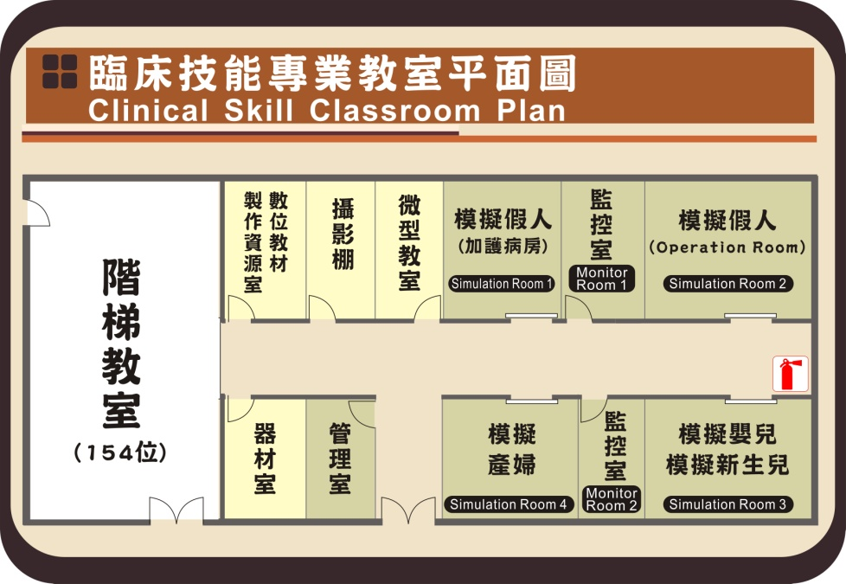

附件二
高雄醫學大學臨床技能專業教室教學教具收費標準
編號 | 名稱 | 單位 | 數量 | 費用  (組/時段/元)
1 | 假病人（數位模擬電子假人） | 具 | 2 | 2500
2 | 孕婦模擬假人  (產科及新生兒生產模擬機） | 具 | 1 | 2500
3 | 嬰兒模擬假人  (模擬嬰兒生理訓練系統） | 具 | 1 | 2500
4 | 新生兒模擬假人  (模擬新生兒生理訓練系統） | 具 | 1 | 2500
5 | 新生兒模型（1男1女） | 組 | 2 | 500
6 | 新生兒身高計 | 組 | 4 | 500
7 | 新生兒體重計(Infant scale model） | 台 | 4 | 500
8 | 身高體重計 | 台 | 4 | 500
9 | 超音波專用血管假體 | 組 | 1 | 500
10 | 手臂靜脈注射抽血模型 | 個 | 9 | 500
11 | 虛擬周邊靜脈注射訓練模擬系統  (Virtual IV) | 套 | 1 | 1000
12 | 氣道訓練系統（OR） | 套 | 1 | 1000
13 | 人工氣道訓練模型組 —  成人型4組、支氣管型1組、  兒童插管1組、嬰兒插管1組 | 組 | 7 | 1000
14 | 攜帶式電子影像喉頭鏡 | 組 | 1 | 1000
15 | 喉頭鏡組 | 組 | 6 | 1000
16 | 檢眼睛組五官鏡 | 組 | 10 | 500
17 | 壁掛式五官鏡 | 組 | 4 | 400
18 | 多人聽診系統  (含山姆、紅外線感應器、讀卡機) | 組 | 1 | 2000
19 | 紅外線聽診器 | 個 | 36
20 | 3M單面聽診器 | 個 | 5 | 100
21 | 電子聽診器 | 支 | 8 | 500
22 | 神經學檢查包  (音叉、筆燈、眼罩反應槌) | 包 | 12 | 500
23 | 音叉 | 支 | 12 | 100
24 | 叩診槌 | 支 | 12 | 100
25 | 站燈 | 具 | 12 | 100
26 | 心電圖儀 | 台 | 10 | 100
27 | MicroSim  (急重症急救醫療情境模擬演練） | 組 | 50 | 500
28 | DxR（線上臨床醫生，共28個案例） | 組 | 80 | 500
29 | 超技能心肺復甦術模型 | 組 | 4 | 1500
30 | 半身安妮 | 組 | 35 | 500
31 | 心臟按壓節律器 | 組 | 10 | 100
32 | 飛利浦電撃器 | 台 | 2 | 1000
33 | 自動體外心臟電擊訓練器（AED） | 組 | 4 | 500
34 | 氣道阻塞處理假人 | 具 | 1 | 500
35 | 肥胖者異物梗塞模型 | 具 | 1 | 500
36 | 兒童異物梗塞模型（1男1女） | 組 | 2 | 500
37 | 半身氣胸模擬病人 | 具 | 1 | 1000
38 | 西德人體骨骼模型 | 具 | 1 | 500
39 | 安科情緒指環 | 組 | 1 | 500
40 | 男性導尿模型 / 男女性導尿模型 | 組 | 1 / 3 | 500
41 | 直腸肛診模型(損毀) | 組 | 1
42 | 男性進階前列腺照護模型 | 組 | 3 | 500
43 | 婦科骨盆腔訓練模型 | 組 | 10 | 500
44 | 女性骨盆器官解剖暨演練模型 | 組 | 2 | 500
45 | 骨盆腔檢查模型 | 個 | 1 | 500
46 | 上肢肌肉模型 | 組 | 1 | 500
47 | 下肢肌肉模型 | 組 | 1 | 500
48 | 活力血糖機 | 組 | 12 | 100
49 | 眼球模型 | 組 | 1 | 500
50 | 電腦肺功能測定儀 | 組 | 4 | 1000
51 | 皮膚鏡 | 組 | 12 | 500
52 | 耳道檢查模型 | 組 | 1 | 500
53 | 高級救命術綜合演練模組(ACLS) | 套 | 3 | 1500
54 | 傷情組(模擬26種各式傷口) | 組 | 1 | 500
55 | LAP MENTOR(有部份故障) | 具 | 1
56 | 腹腔鏡訓練組 | 組 | 1
57 | 心臟模型 | 個 | 1 | 500
58 | 冠狀動脈及刺激傳導系統模型 | 個 | 1 | 500
59 | 血液循環模型 | 個 | 1 | 500
60 | 支氣管鏡檢模型 | 組 | 1 | 1000
61 | 分娩胎頭下降模式模擬教具 | 組 | 1 | 500
62 | 頭鏡 | 組 | 12 | 100
63 | 電耳鏡 | 組 | 12 | 100
64 | 耳鏡 | 個 | 24 | 50
65 | 鼻鏡 | 支 | 24 | 50
66 | 喉鏡 | 支 | 24 | 50
67 | 鼻咽鏡 | 支 | 24 | 50
68 | 咽喉鏡把柄 | 支 | 12 | 50
備註：
1.教學教具借用以時段計價，上、下午各為一個時段(上午為08:00~12:00、下午為13:30~17:30)，每時段以四小時計，不足四小時者仍以一個時段計費。
2.教學教具可在臨床技能專業教室教具設備名冊平台上查閱(http://cfd2.kmu.edu.tw/front/bin/ptlist.phtml?Category=87)
3.教學教具使用費用不含技術訓練所需之用物及耗材。
4.教學教具使用前後，申請單位須與本中心承辦人員當面點交，若有遺失或不當使用而致毀損時，則申請單位應照價賠償或支付維修費用。

附件三
高雄醫學大學臨床技能專業教室場地及教學教具使用申請單
申請單位名稱 ：
使用時間：起 ： 年 月 日 時 分(星期 )
迄 ： 年 月 日 時 分(星期 )
活動(課程)內容：□教學活動 □技能演練 □考核(測驗)
活動(課程)名稱：
參加對象：
預估人數：(校內) 人 (校外) 人
請勾選使用場地範圍(請參考臨床技能專業教室平面圖及收費標準，錄影費另計)
場地
- 臨床技能專業教室所有場地(指下列1~5項)
- 1.階梯教室
□ 2.模擬加護病房 (Simulation Room1)
- 3.模擬開刀房(Simulation Room 2)
- 4.模擬情境教室(Simulation Room 3)
- 5.模擬情境教室(Simulation Room 4)
申請錄影 (含技佐人員)：□ 是 □ 否
說明錄製影音用途：
使用教學教具名稱：
申請電子模擬假人操作人員：□ 是 □ 否
申請使用器材(依教室現有器材提供)：□ 單槍 □ 布幕
備註：

場地費用： 教學教具費用： 錄影/燒錄費用：
拍攝費用： 承辦人員/技佐人員加班費用：
總計：

□我已閱讀高雄醫學大學臨床技能專業教室管理要點並同意遵守相關規範及簽章

申請人： 連絡電話(分機) ： 手機： 傳真：
申請單位主管簽章： 申請日期：

管理單位承辦人： 管理單位組長： 管理單位主任：
- 遞出申請單並非同意借用，請代申請單核准後才成立，請於使用前一星期完成繳費。
- 本校單位應於二週前提出申請，非本校單位於一個月前提出申請並出具來文。
- 申請單位請於活動前協助事前準備工作，使用設備不慎致損壞，由申請單位負責修護或賠償。
- 本教室以提供技能教學活動為主，若單位申請使用之時間、場地及教學教具重疊時，將依人數及使用性質，事先協調各申請單位做適當之安排。
- 申請教室場地及教學教具請洽本中心管理人員林小姐 電話：07-3121101轉2799。
- 繳費問題請洽總務處。

附件四
同意書
姓 名：
性 別：□男 □女
身 份：
□1.學生(□醫學後醫系□牙醫系□藥學系□護理系□物理治療系□職能治療系□呼系治療系□醫技系□醫放系□其他系所)
□2.教師
□3.醫事人員(□住院醫師□護理人員 □其他： )

說明：
1.本錄影、錄音資料將有助於各級學生及教師的臨床技能教學，不僅可直接增進學員們的良好臨床技巧，以提高對病人病情的正確判斷與處置；尚可經由錄影資料了解學員臨床技能的缺失，以用於修正教師教學內容的參考，因此對醫學教育中之臨床技能教學有多重的貢獻。錄影方式以裝於診間之攝影機錄影、錄音您學習過程。
2.一般課程及活動。
以上有關參與錄影、錄音的說明，立同意書人已詳加閱讀，已充分了解並同意參加此一教學或考核活動。

立同意書人： (簽名)

年 月 日

